1. 将CPUS := 1QEMUEXTRA = -snapshot这两行代码分别加入Makefile文件中的相应位置。



2.然后打开param.h，将#define FSSIZE 1000改为： #define FSSIZE 20000



3.然后下载big.c文件并放入xv6的文件夹，然后在makefile文件中的UPROGS list中的最后加入对big的引用： 保存后运行xv6，输入big回车，显示140个blocks



4.接下来更改fs.c文件：（将其中的bmap函数改写）

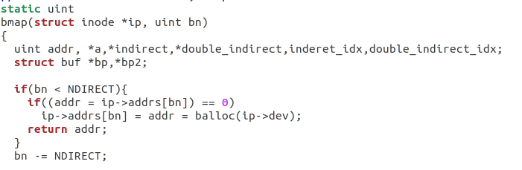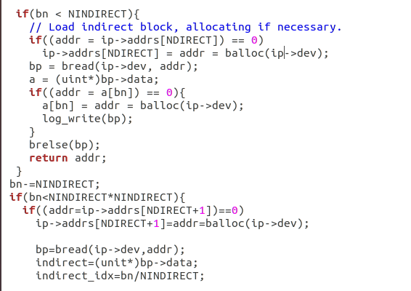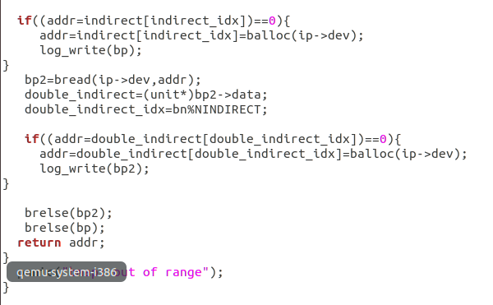

接着打开fs.h文件，将NDIRECT改为11相应的更改：



更改前的MAXFILE太小了，我们需要把它扩大：保存后运行big,显示出来

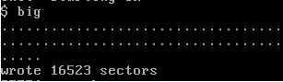

16523 = 128\*128（doubly-indirectblocks） + 11(singly-indirect blocks) + 128(directblocks)